BAL
Stevns folkedansere og Rebildspillemændene har i fællesskab arrangeret et folkedansebal.
Lørdag den 2. februar 2019 kl. 19.30, på Kulturhuset Leopold, Bredgade 22, 4653 Karise.
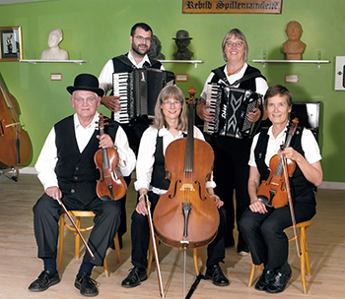

Rebildspillemændene spiller til Liegstouw/ gammeldans hver søndag året rundt i Rebild.
Nu kommer en af grupperne til Karise!
Kom og vær med til et traditionelt Himmerlandsbal.
Henrik Larsen instruerer lidt undervejs.

Pris:
Unge under 25 år, incl. Kaffe og kage: 50,- kr.
Over 25 år incl. Kaffe og kage: 100,- kr.

Alle drikkevarer skal købes på stedet.

Vi glæder os til at se jer alle.
Tilmelding til ida-nygaard@hotmail.com inden den 25. januar 2019.

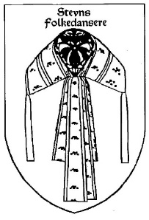

På arrangørernes vegne
Stevns folkedansere: formand Ida Nygaard
Rebild spillemændene: Kirsten Arup

